JetBrains全家桶jh官方试用彩蛋，自动每月自动续30天。官方有意为之。

适用于Goland、PHPStorm、Webstorm、PYCharm等全家桶。

操作：全家桶软件——help——Eval Rest——勾选“Auto reset”——Reset。

这样就可以自动每月重置激活，然后续上30天免费试用。

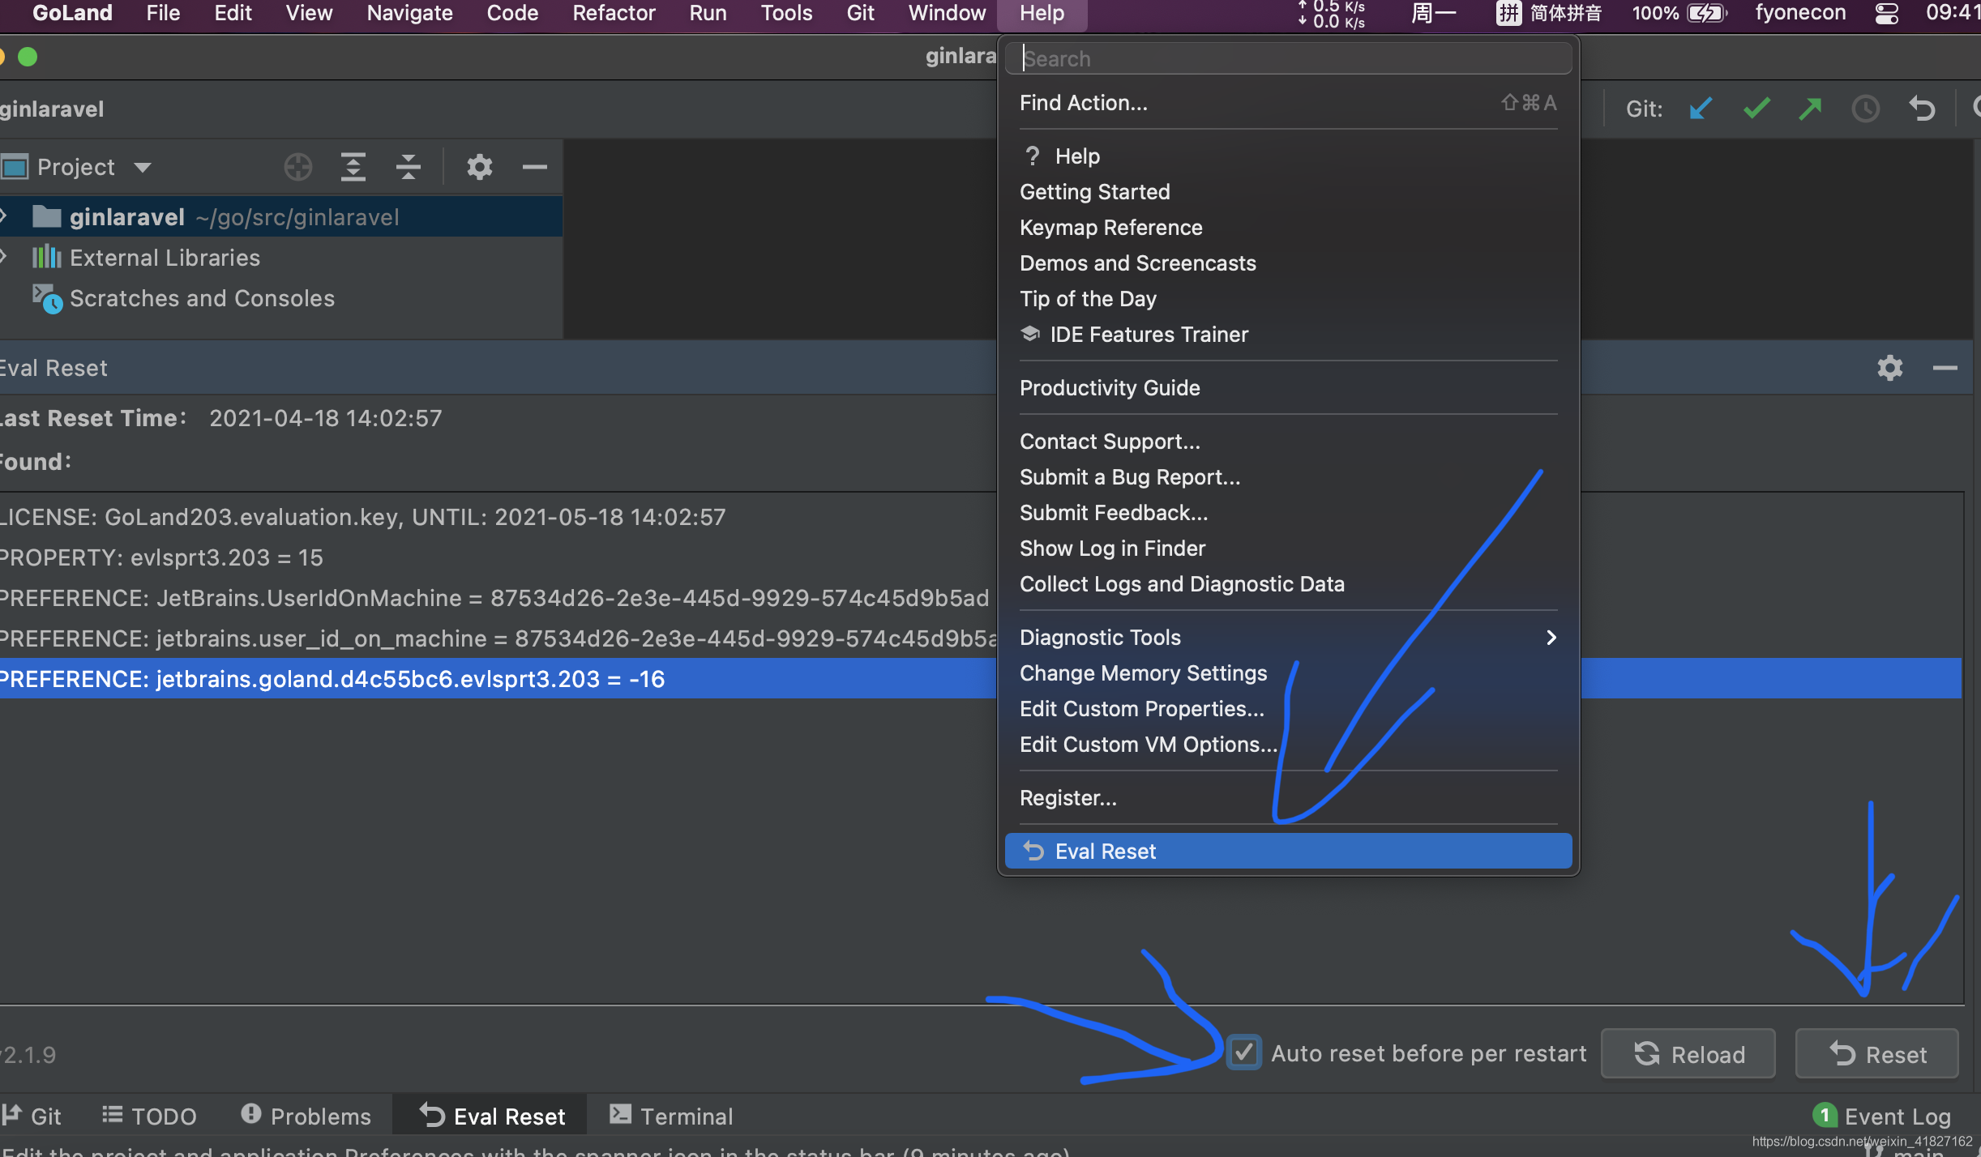​

-

没有Eval Reset选项的话，就去官方插件里面搜，然后安装即可：



